**ОПИСАНИЕ МЕСТОПОЛОЖЕНИЯ ГРАНИЦ**

**д. Единение, Просницкое сельское поселение, Кирово-Чепецкий район,**

**Кировская область**

(наименование объекта, местоположение границ которого описано (далее - объект))

**Раздел 1**

|  |  |  |
| --- | --- | --- |
| **Сведения об объекте** | | |
| **№ п/п** | **Характеристики объекта** | **Описание характеристик** |
| **1** | **2** | **3** |
| 1. | Местоположение объекта | Кировская область, район Кирово- Чепецкий, сельское поселение Просницкое |
| 2. | Площадь объекта +/- величина  погрешности определения площади (Р +/- Дельта Р) | 292775 +/- 9469 м² |
| 3. | Иные характеристики объекта | - |
|  | | |

**Раздел 2**

|  |  |  |  |  |  |
| --- | --- | --- | --- | --- | --- |
| **Сведения о местоположении границ объекта** | | | | | |
| 1. Система координат МСК-43, зона 2 | | | | | |
| 2. Сведения о характерных точках границ объекта | | | | | |
| **Обозначение характерных точек границ** | **Координаты, м** | | **Метод определения координат характерной точки** | **Средняя квадратическая погрешность положения характерной точки (Мt), м** | **Описание обозначения точки на местности (при наличии)** |
| **X** | **Y** |
| **1** | **2** | **3** | **4** | **5** | **6** |
| 1 | 569977.62 | 2234094.03 | Аналитический  метод | 5 | - |
| 2 | 569962.71 | 2234029.83 | Аналитический  метод | 5 | - |
| 3 | 569956.52 | 2234002.11 | Аналитический  метод | 5 | - |
| 4 | 569954.78 | 2233982.03 | Аналитический метод | 5 | - |
| 5 | 569949.77 | 2233969.13 | Аналитический метод | 5 | - |
| 6 | 569947.53 | 2233948.98 | Аналитический метод | 5 | - |
| 7 | 569939.42 | 2233927.37 | Аналитический метод | 5 | - |
| 8 | 569925.16 | 2233896.77 | Аналитический метод | 5 | - |
| 9 | 569919.18 | 2233848.89 | Аналитический метод | 5 | - |
| 10 | 569909.54 | 2233821.39 | Аналитический метод | 5 | - |
| 11 | 569910.82 | 2233807.82 | Аналитический метод | 5 | - |
| 12 | 569907.20 | 2233803.39 | Аналитический  метод | 5 | - |
| 13 | 569910.12 | 2233786.22 | Аналитический  метод | 5 | - |
| 14 | 569906.57 | 2233779.50 | Аналитический  метод | 5 | - |
| 15 | 569911.31 | 2233763.39 | Аналитический  метод | 5 | - |
| 16 | 569923.30 | 2233761.71 | Аналитический  метод | 5 | - |
| 17 | 569935.91 | 2233777.13 | Аналитический  метод | 5 | - |
| 18 | 569944.91 | 2233790.57 | Аналитический  метод | 5 | - |
| 19 | 569947.78 | 2233801.41 | Аналитический  метод | 5 | - |
| 20 | 569959.71 | 2233829.81 | Аналитический  метод | 5 | - |
| 21 | 569959.71 | 2233842.33 | Аналитический  метод | 5 | - |
| 22 | 569966.32 | 2233856.91 | Аналитический метод | 5 | - |
|  | | | | | |
| 2. Сведения о характерных точках границ объекта | | | | | |

|  |  |  |  |  |  |
| --- | --- | --- | --- | --- | --- |
| **Обозначение характерных точек границ** | **Координаты, м** | | **Метод определения координат характерной точки** | **Средняя квадратическая погрешность положения характерной точки (Мt), м** | **Описание обозначения точки на местности (при наличии)** |
| **X** | **Y** |
| **1** | **2** | **3** | **4** | **5** | **6** |
| 23 | 569965.58 | 2233865.61 | Аналитический метод | 5 | - |
| 24 | 569965.83 | 2233886.38 | Аналитический метод | 5 | - |
| 25 | 569971.32 | 2233915.38 | Аналитический метод | 5 | - |
| 26 | 569978.50 | 2233921.72 | Аналитический метод | 5 | - |
| 27 | 569990.99 | 2233912.56 | Аналитический метод | 5 | - |
| 28 | 569998.42 | 2233889.13 | Аналитический метод | 5 | - |
| 29 | 570009.41 | 2233876.91 | Аналитический метод | 5 | - |
| 30 | 570022.58 | 2233851.48 | Аналитический метод | 5 | - |
| 31 | 570058.67 | 2233850.42 | Аналитический метод | 5 | - |
| 32 | 570069.98 | 2233848.44 | Аналитический метод | 5 | - |
| 33 | 570096.35 | 2233834.68 | Аналитический метод | 5 | - |
| 34 | 570099.12 | 2233788.56 | Аналитический  метод | 5 | - |
| 35 | 570090.30 | 2233743.42 | Аналитический  метод | 5 | - |
| 36 | 570097.61 | 2233735.60 | Аналитический  метод | 5 | - |
| 37 | 570122.40 | 2233737.90 | Аналитический  метод | 5 | - |
| 38 | 570125.79 | 2233734.76 | Аналитический  метод | 5 | - |
| 39 | 570112.61 | 2233661.48 | Аналитический  метод | 5 | - |
| 40 | 570107.13 | 2233646.20 | Аналитический  метод | 5 | - |
| 41 | 570106.88 | 2233638.80 | Аналитический  метод | 5 | - |
| 42 | 570112.49 | 2233623.83 | Аналитический  метод | 5 | - |
| 43 | 570110.50 | 2233606.28 | Аналитический  метод | 5 | - |
| 44 | 570097.30 | 2233563.70 | Аналитический  метод | 5 | - |
| 45 | 570096.80 | 2233544.10 | Аналитический  метод | 5 | - |
| 46 | 570081.58 | 2233463.67 | Аналитический  метод | 5 | - |
| 47 | 570105.69 | 2233463.37 | Аналитический  метод | 5 | - |
|  | | | | | |
| 2. Сведения о характерных точках границ объекта | | | | | |

|  |  |  |  |  |  |
| --- | --- | --- | --- | --- | --- |
| **Обозначение характерных точек границ** | **Координаты, м** | | **Метод определения координат характерной точки** | **Средняя квадратическая погрешность положения характерной точки (Мt), м** | **Описание обозначения точки на местности (при наличии)** |
| **X** | **Y** |
| **1** | **2** | **3** | **4** | **5** | **6** |
| 48 | 570147.77 | 2233457.03 | Аналитический метод | 5 | - |
| 49 | 570223.58 | 2233438.32 | Аналитический  метод | 5 | - |
| 50 | 570350.20 | 2233392.59 | Аналитический  метод | 5 | - |
| 51 | 570354.51 | 2233378.08 | Аналитический  метод | 5 | - |
| 52 | 570338.39 | 2233100.58 | Аналитический  метод | 5 | - |
| 53 | 570416.69 | 2233107.30 | Аналитический  метод | 5 | - |
| 54 | 570427.86 | 2233189.29 | Аналитический метод | 5 | - |
| 55 | 570508.97 | 2233240.22 | Аналитический метод | 5 | - |
| 56 | 570590.08 | 2233202.20 | Аналитический метод | 5 | - |
| 57 | 570687.48 | 2233104.78 | Аналитический метод | 5 | - |
| 58 | 570730.58 | 2233155.63 | Аналитический метод | 5 | - |
| 59 | 570642.72 | 2233249.68 | Аналитический метод | 5 | - |
| 60 | 570538.32 | 2233325.56 | Аналитический метод | 5 | - |
| 61 | 570549.29 | 2233335.87 | Аналитический метод | 5 | - |
| 62 | 570560.88 | 2233329.18 | Аналитический метод | 5 | - |
| 63 | 570572.94 | 2233321.82 | Аналитический метод | 5 | - |
| 64 | 570593.78 | 2233305.26 | Аналитический метод | 5 | - |
| 65 | 570608.06 | 2233315.25 | Аналитический  метод | 5 | - |
| 66 | 570610.07 | 2233322.55 | Аналитический  метод | 5 | - |
| 67 | 570576.27 | 2233365.05 | Аналитический  метод | 5 | - |
| 68 | 570580.42 | 2233371.64 | Аналитический  метод | 5 | - |
| 69 | 570552.69 | 2233415.42 | Аналитический  метод | 5 | - |
| 70 | 570504.35 | 2233486.42 | Аналитический  метод | 5 | - |
| 71 | 570477.88 | 2233536.65 | Аналитический  метод | 5 | - |
| 72 | 570449.54 | 2233586.12 | Аналитический  метод | 5 | - |
|  | | | | | |
| 2. Сведения о характерных точках границ объекта | | | | | |

|  |  |  |  |  |  |
| --- | --- | --- | --- | --- | --- |
| **Обозначение характерных точек границ** | **Координаты, м** | | **Метод определения координат характерной точки** | **Средняя квадратическая погрешность положения характерной точки (Мt), м** | **Описание обозначения точки на местности (при наличии)** |
| **X** | **Y** |
| **1** | **2** | **3** | **4** | **5** | **6** |
| 73 | 570445.66 | 2233602.53 | Аналитический метод | 5 | - |
| 74 | 570415.76 | 2233667.36 | Аналитический  метод | 5 | - |
| 75 | 570391.10 | 2233714.14 | Аналитический  метод | 5 | - |
| 76 | 570383.98 | 2233721.70 | Аналитический  метод | 5 | - |
| 77 | 570331.02 | 2233859.36 | Аналитический  метод | 5 | - |
| 78 | 570294.12 | 2233943.25 | Аналитический  метод | 5 | - |
| 79 | 570270.77 | 2234007.15 | Аналитический  метод | 5 | - |
| 80 | 570274.65 | 2234011.96 | Аналитический  метод | 5 | - |
| 81 | 570273.86 | 2234013.98 | Аналитический  метод | 5 | - |
| 82 | 570270.90 | 2234018.90 | Аналитический  метод | 5 | - |
| 83 | 570268.53 | 2234022.20 | Аналитический  метод | 5 | - |
| 84 | 570263.03 | 2234023.34 | Аналитический метод | 5 | - |
| 85 | 570252.41 | 2234041.66 | Аналитический метод | 5 | - |
| 86 | 570248.61 | 2234019.98 | Аналитический метод | 5 | - |
| 87 | 570241.49 | 2234016.93 | Аналитический метод | 5 | - |
| 88 | 570234.24 | 2234028.83 | Аналитический метод | 5 | - |
| 89 | 570229.13 | 2234025.17 | Аналитический метод | 5 | - |
| 90 | 570207.21 | 2234082.42 | Аналитический  метод | 5 | - |
| 91 | 570201.71 | 2234106.02 | Аналитический  метод | 5 | - |
| 92 | 570197.20 | 2234111.07 | Аналитический  метод | 5 | - |
| 93 | 570126.86 | 2234118.39 | Аналитический  метод | 5 | - |
| 94 | 570099.88 | 2234122.42 | Аналитический  метод | 5 | - |
| 95 | 570054.50 | 2234125.95 | Аналитический  метод | 5 | - |
| 96 | 569991.47 | 2234137.54 | Аналитический  метод | 5 | - |
| 1 | 569977.62 | 2234094.03 | Аналитический  метод | 5 | - |
|  | | | | | |
| 3. Сведения о характерных точках части (частей) границы объекта | | | | | |

|  |  |  |  |  |  |
| --- | --- | --- | --- | --- | --- |
| **Обозначение характерных точек части границы** | **Координаты, м** | | **Метод определения координат характерной точки** | **Средняя квадратическая погрешность положения характерной точки (Мt), м** | **Описание обозначения точки на местности (при наличии)** |
| **X** | **Y** |
| **1** | **2** | **3** | **4** | **5** | **6** |
| - | - | - | - | - | - |
|  | | | | | |

**Раздел 3**

|  |  |  |  |  |  |  |  |
| --- | --- | --- | --- | --- | --- | --- | --- |
| **Сведения о местоположении измененных (уточненных) границ объекта** | | | | | | | |
| 1. Система координат - | | | | | | | |
| 2. Сведения о характерных точках границ объекта | | | | | | | |
| **Обозначение характерных точек границ** | **Существующие координаты, м** | | **Измененные (уточненные) координаты, м** | | **Метод определения координат характерной точки** | **Средняя квадратическая погрешность положения характерной точки (Мt), м** | **Описание обозначения точки на местности (при наличии)** |
| **X** | **Y** | **X** | **Y** |
| **1** | **2** | **3** | **4** | **5** | **6** | **7** | **8** |
| - | - | - | - | - | - | - |  |
| 3. Сведения о характерных точках части (частей) границы объекта | | | | | | | |
| **Обозначение характерных точек части границы** | **Существующие координаты, м** | | **Измененные (уточненные) координаты, м** | | **Метод определения координат характерной точки** | **Средняя квадратическая погрешность положения характерной точки (Мt), м** | **Описание обозначения точки на местности (при наличии)** |
| **X** | **Y** | **X** | **Y** |
| **1** | **2** | **3** | **4** | **5** | **6** | **7 8** | |
| - | - | - | - | - | - | - |  |
|  | | | | | | | |

**Раздел 4**

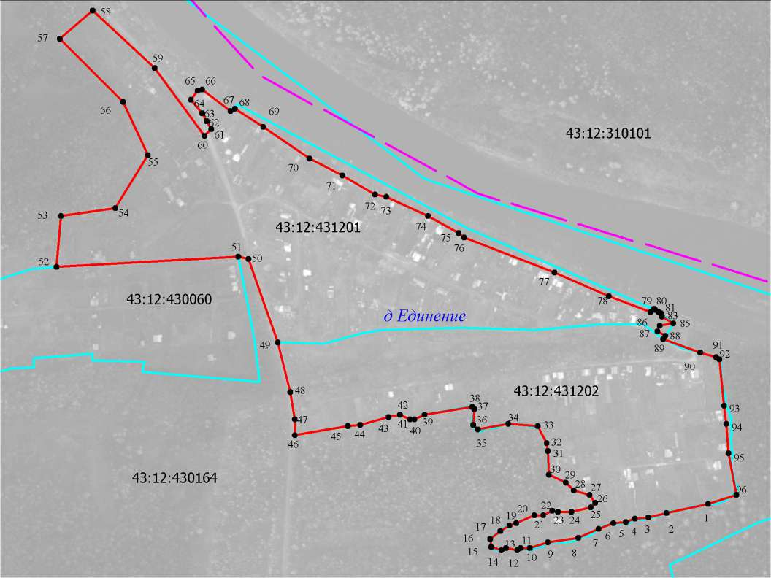

**План границ объекта**

Масштаб 1: 6500

Используемые условные знаки и обозначения:

вновь образованная часть границы зоны, сведения о которой достаточны для определения её местоположения; граница смежного населенного пункта;

граница кадастрового квартала;

1 обозначение характерной точки границы, сведения о которой позволяют однозначно определить ее местоположение на местности;

Подпись Дата "_05 " 07 2023_г.

**ТЕКСТОВОЕ ОПИСАНИЕ**

**местоположения границ населенных пунктов, территориальных зон**

|  |  |  |
| --- | --- | --- |
| **Прохождение границы** | | **Описание прохождения границы** |
| **от точки** | **до точки** |
| **1** | **2** | **3** |
| - | - | - |
|  | | |